Министерство науки и высшего образования Российской Федерации
Федеральное государственное бюджетное образовательное учреждение
высшего образования
«Санкт-Петербургский государственный технологический институт (технический университет)»

Факультет: Информационных технологий и управления
Кафедра: Систем автоматизированного проектирования и управления
Направление подготовки: 09.03.01 Информатика и вычислительная техника
Направленность: Системы автоматизированного проектирования
Уровень подготовки: Бакалавр
Учебная дисциплина: Системы тестирования программного обеспечения
Группа: 423

ОТЧЕТ
О ЛАБОРАТОРНОМ ПРАКТИКУМЕ
ТЕМА: ПЛАНИРОВАНИЕ И РЕАЛИЗАЦИЯ КОМПЛЕКСНОГО ТЕСТИРОВАНИЯ УЧЕБНОГО КОНСОЛЬНОГО ПРИЛОЖЕНИЯ «INTEGRAL3X»

Преподаватель Д.Н. Петров

Исполнители И.А. Беликов
Н.В. Лешуков

Цель работы: применение полученных в результате изучения теоретической части курса «Системы тестирования программного обеспечения» знаний при планировании и проведении комплексного тестирования учебного консольного приложения «Integral3x».

Этапы выполнения лабораторного практикума:

1) Аналитическая часть.
1.1 Международные и российские стандарты.
1.2 Аналитический обзор методов тестирования.
1.3 Построение плана тестирования «Integral3x».

2) Статическое тестирование.
2.1 Экспертная оценка структуры и содержания документации приложения «Integral3x».
2.2 Проверка на непротиворечивость изложения Технического задания и Руководства оператора.
2.3 Экспертная оценка исходного кода приложения «Integral3x» без его компиляции и запуска на исполнение.

3) Динамическое тестирование.
3.1 Ручное динамическое тестирование «Integral3x».
3.2 Автоматизированное динамическое тестирование «Integral3x».

4) Тестирование мобильности «Integral3x».

5) Тестирование эргономики интерфейса пользователя «Integral3x».

Выполнение работы

1) Аналитическая часть.

1.1 Международные и российские стандарты.

При выполнении практикума использовались следующие руководящие документы: ГОСТ 19.201-78 ЕСПД, ГОСТ 19.505-79 ЕСПД, ГОСТ Р 56920-2016, ГОСТ Р 56921-2016, ГОСТ Р 56922-2016, ГОСТ 19.106-78 ЕСПД, ГОСТ 19.104-78 ЕСПД., Google C++ Style Guide.
ГОСТ 19.201-78 ЕСПД. Определение порядка построения и оформления технического задания.
ГОСТ 19.505-79 ЕСПД. Определение требований к содержанию и оформлению руководства оператора.
ГОСТ Р 56920-2016. Определение понятий тестирования программного обеспечения и способов применения тестирования программного обеспечения.
ГОСТ Р 56921-2016. Описание многоуровневой модели тестирования в виде организационного процесса, процесса менеджмента, процесса динамического тестирования.
ГОСТ Р 56922-2016. Определение шаблонов документации тестирования программного обеспечения.
ГОСТ 19.104-78 ЕСПД. Определение форм, размеров, расположения и порядка заполнения основных надписей титульного листа и листа утверждения.
ГОСТ 19.106-78 ЕСПД. Определение правил выполнения программных документов для печатного способа выполнения.
ГОСТ Р 55241.1-2012. Введение в стандарты, относящиеся к эргономике программных средств.
Google C++ Style Guide. Управление сложностью кода, увеличение продуктивности кодеров, обеспечение понятного руководства.
MISRA C++. Стандарт кодирования для выявления опечаток, ненужного кода, других ошибок и потенциальных уязвимостей.

1.2 Аналитический обзор методов тестирования.
При выполнении лабораторного практикума будут использоваться несколько методик тестирования (рисунок 1).

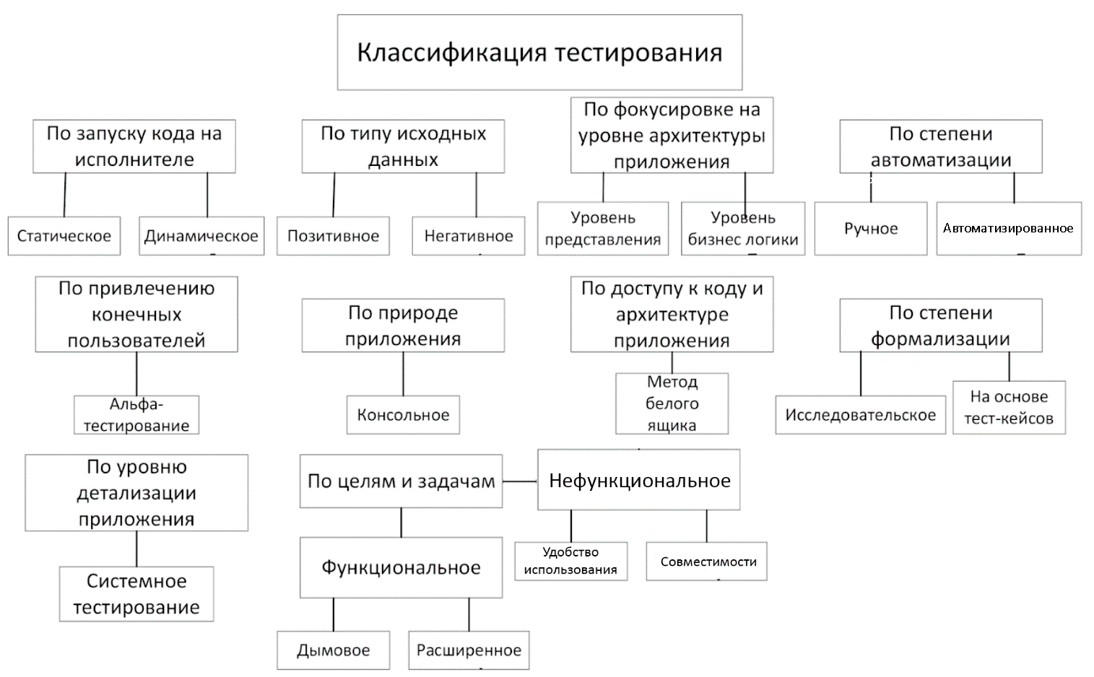
Рисунок 1 – Графическое представление используемых методов тестирования

Ручное тестирование. Тестирование, в котором тест-кейсы выполняются человеком вручную без использования средств автоматизации. Для нормативной проверки документации нет соответствующего ПО, поэтому было выбрано ручное тестирование.
Автоматизированное тестирование. Набор техник, подходов и инструментальных средств, позволяющий исключить человека из выполнения некоторых задач в процессе тестирования. Тест-кейсы частично или полностью выполняет специальное инструментальное средство, однако разработка тест-кейсов, подготовка данных, оценка результатов выполнения, написания отчётов об обнаруженных дефектах — всё это и многое другое по-прежнему делает человек.
Исследовательское тестирование. Тестирование по гибкому плану. Тестировщик работает по сценарию, но постоянно его уточняет в процессе проверки, чтобы глубже изучить приложение. Это не хаотичное тыкание, а целенаправленное исследование. Бывает сессионное (по сценариям) или по чек-листам.
На основе тест-кейсов. Подход, в котором тестирование производится на основе заранее подготовленных тест-кейсов, наборов тест-кейсов и иной документации.
Дымовое тестирование. Проверка самой важной, самой ключевой функциональности, неработоспособность которой делает бессмысленной саму идею использования приложения.
Расширенное тестирование. Проверка всей (остальной) функциональности, заявленной в требованиях.
Статическое тестирование. Метод тестирования программного обеспечения, который используется для проверки дефектов в программном обеспечении без фактического выполнения кода программного приложения. На первом этапе для проверки кода ПО и документации не нужно выполнять код
Динамическое тестирование. Тип тестирования, который предполагает запуск программного кода. Таким образом, анализируется поведение программы во время ее работы. Для выполнения динамического тестирования необходимо, чтобы тестируемый программный код был написан, скомпилирован и запущен. На втором этапе необходимо проверить работоспособность ПО.
Позитивное тестирование. Все действия с приложением выполняются строго по инструкции без никаких недопустимых действий, некорректных данных и т.д. Это тестирование проводится в первую очередь, ведь позволяет определить корректность работы программы.
Негативное тестирование. В работе с приложением выполняются (некорректные) операции и используются данные, потенциально приводящие к ошибкам. Используется для того, чтобы оценить поведение ПО в стандартных, и в нестандартных условиях
Тестирование белого ящика. У тестировщика есть доступ к внутренней структуре и коду приложения, а также есть достаточно знаний для понимания увиденного. Есть доступ к исходном коду и возможность проверить работу программы пошагово.
Системное тестирование программного обеспечения. Тестирование программного обеспечения, выполняемое на полной, интегрированной системе, с целью проверки соответствия системы исходным требованиям. Выбрано системное тестирование, так как программное обеспечение представляет из себя один файл, содержащий один модуль.
Настольное приложение. Выбрано, потому что программное обеспечение разработано в виде настольного приложения.
Тестирование уровня представления. Сконцентрировано на той части приложения, которая отвечает за взаимодействие с «внешним миром» (как пользователями, так и другими приложениями). Здесь исследуются вопросы удобства использования, скорости отклика интерфейса, совместимости с браузерами, корректности работы интерфейсов.
Тестирование уровня бизнес-логики. Отвечает за проверку основного набора функций приложения и строится на базе ключевых требований к приложению, бизнес-правил и общей проверки функциональности.
Консольное приложение. Программа, которая не имеет графического интерфейса - окон, и которая работает в текстовом режиме в черно-белой консоли. Команды в такой программе приходиться вводить с клавиатуры, результаты работы консольные приложения также выводят на экран в текстовом режиме.
Альфа-тестирование. Выполняется внутри организации-разработчика с возможным частичным привлечением конечных пользователей. Может являться формой внутреннего приемочного тестирования. В некоторых источниках отмечается, что это тестирование должно проводиться без привлечения команды разработчиков, но другие источники не выдвигают такого требования.
1.3 Построение плана тестирования «Integral3x».

Таблица 1 – План тестирования «Integral3x»
№ этапа | Наименование этапа | Объект тестирования | Исходные данные | Методы и средства тестирования | Ответственные и сроки выполнения
1 | Статическое тестирование | Проект технического задания, Проект руководства оператора, исходный код «Integral3x» | ГОСТ 19.201-78 ЕСПД, ГОСТ 19.505-79 ЕСПД, Google C++ Style Guide | Ручное расширенное исследовательское тестирование по методу белого ящика, MS Word 2016, Firefox v. 142, PVS-Studio 7.38 | Беликов  Лешуков  23.09.2025
1.1 | Тестирование проекта ТЗ на техническую грамотность и соответствие ГОСТ 19.201-78 ЕСПД | Проект технического задания | ГОСТ 19.201-78 ЕСПД | Ручное системное консольное исследовательское тестирование, MS Word 2016 Pro, Firefox v. 142 | Беликов  Лешуков  23.09.2025
1.2 | Тестирование проекта Руководства оператора на техническую грамотность и соответствие ГОСТ 19.201-78 ЕСПД | Проект руководства оператора | ГОСТ 19.505-79 ЕСПД | Ручное системное настольное исследовательское тестирование, MS Word 2016, Firefox v. 142 | Беликов  Лешуков  23.09.2025
1.3 | Тестирование проектов Технического задания и Руководства оператора на обоюдную непротиворечивость | Проект технического задания, Проект руководства оператора | ГОСТ 19.201-78 ЕСПД ГОСТ 19.505-79 ЕСПД | Ручное системное настольное исследовательское тестирование, MS Word 2016 | Беликов  Лешуков  23.09.2025
1.4 | Ручное тестирование исходного кода | Исходный код «Integral3x» | Google C++ Style Guide | Ручное системное настольное расширенное исследовательское тестирование, MS Word 2016, Firefox v. 142 | Беликов  Лешуков  30.09.2025
1.5 | Автоматизированноетестирование исходного кода | Исходный код «Integral3x» | Google C++ Style Guide | Автоматизированное системное настольное расширенное исследовательское тестирование, MS Word 2016, Firefox v. 142, PVS-Studio 7.38 | Беликов  Лешуков  30.09.2025
2 | Ручное динамическое тестирование | Динамическое тестирование скомпилированного приложения «Integral3x» | ГОСТ Р 56920-2016/ ISO/IEC/IEEE 29119- 1:2013, ГОСТ Р 56921-2016 | Ручное системное настольное расширенное исследовательское тестирование по методу белого ящика, позитивное и негативное тестирование, тестирование бизнес-логики, Cmd.exe | Беликов  Лешуков  14.10.2025
2.1 | Автоматизированное динамическое тестирование | Динамическое тестирование скомпилированного приложения «Integral3x» | ГОСТ Р 56920-2016/ ISO/IEC/IEEE 29119- 1:2013, ГОСТ Р 56921-2016 | Автоматизированное системное настольное расширенное исследовательское тестирование по методу белого ящика, позитивное и негативное тестирование, тестирование бизнес-логики, Cmd.exe | Беликов  Лешуков  14.10.2025
2.2 | Ручное динамическое тестирование | Программное обеспечение  «Integral3x» | ГОСТ Р 56920-2016/  ISO/IEC/IEEE  29119- 1:2013 | Ручное системное настольное  расширенное исследовательское  тестирование по методу белого ящика,  позитивное и негативное тестирование,  тестирование бизнес-логики | Беликов  Лешуков  14.10.2025
2.3 | Автоматизированное динамическое тестирование | Программное обеспечение  «Integral3x» | ГОСТ Р 56920-2016/  ISO/IEC/IEEE  29119- 1:2013 | Автоматизированное системное  настольное расширенное  исследовательское тестирование по методу белого ящика,  позитивное и негативное тестирование,  тестирование бизнес-логики,  VBS, Блокнот | Беликов  Лешуков  28.10.2025
3 | Тестирование мобильности | Программное обеспечение  «Integral3x» | Техническое задание,  руководство оператора | Динамическое автоматизированное системное настольное «дымовое» исследовательское тестирование,  позитивное и негативное тестирование.  Тестирование с использованием средств  виртуализации, Hyper-V 10.0.22621.1,  Cmd.exe,  ОС:  Windows XP SP1, версия: 5.1;  Windows XP SP2, версия: 5.1;  Windows 7 SP1, версия: 6.1;  Windows 8.1 версия 6.3;  Windows 10, версия: 22H2;  Windows 11, версия: 23H2; | Беликов  Лешуков  04.11.2025
4 | Тестирование эргономики интерфейса пользователя | Интерфейс  пользователя «Integral3x» | ГОСТ Р 55241.1-2012/ISO/TR 9241-100:2010 | Динамическое ручное системное консольное исследовательское тестирование,  тестирование представления,  нефункциональное тестирование,  тестирование удобства использования,  MS Word 2016, cmd.exe | Беликов  Лешуков  11.11.2025

2) Статическое тестирование.
2.1 Экспертная оценка структуры и содержания документации приложения «Integral3x».
Таблица 4 – Выявленные в проекте Технического задания дефекты
№ п/п | Описание дефекта | № стр. ГОСТ 19.201-78 | № стр. ТЗ с дефектом | Дисплейный фрагмент
Дефекты по ГОСТ 19.201-78
1 | Некорректное название раздела «Основания для разработки» | 1 | 4, 5 | 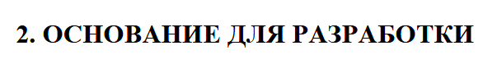
2 | Некорректное название раздела «Требования к программе или программному изделию» | 1 | 4, 6 | 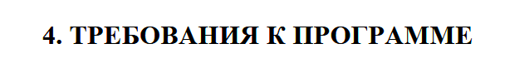
3 | Отсутствие обязательных подразделов раздела «Требования к программе или программному изделию» | 2 | 4 | 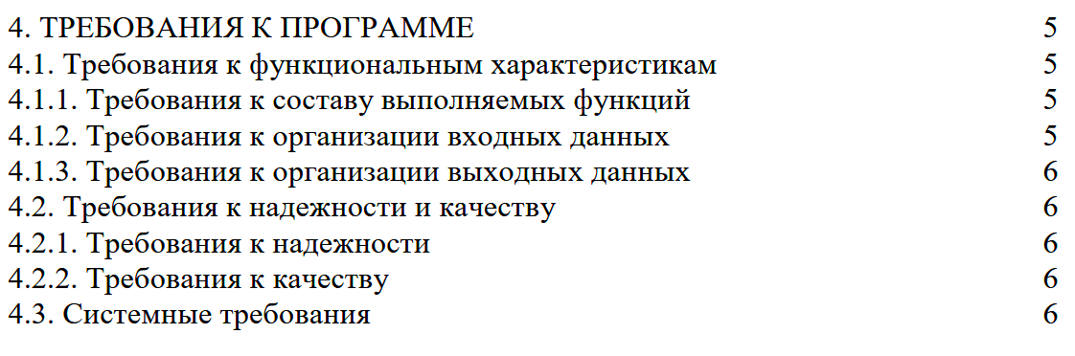
4 | Отсутствие раздела «Технико-экономические показатели» | 2 | 4 | 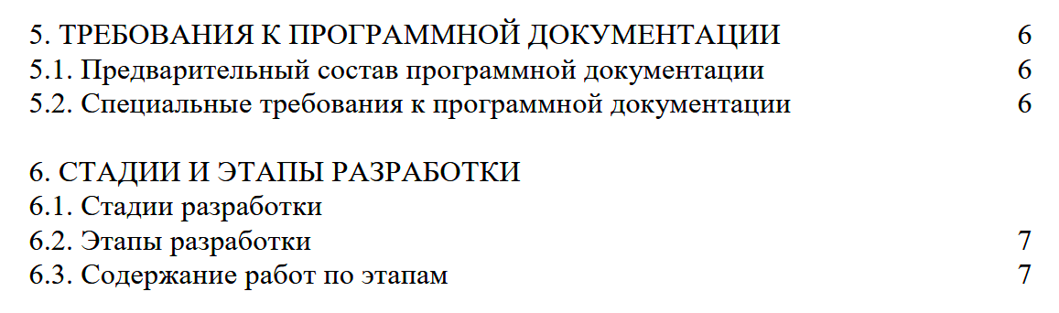
5 | Отсутствие раздела «Порядок контроля и приемки» | 2 | 4 | 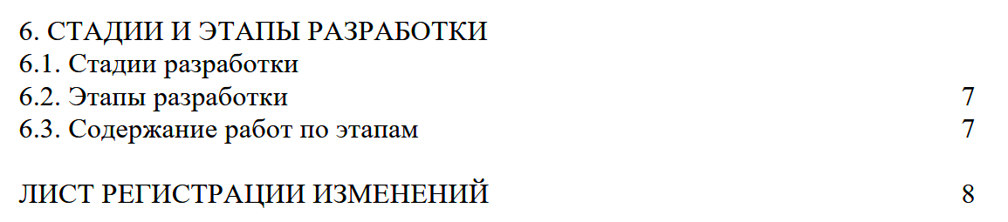
6 | Отсутствует пункт с документом (документами), на основании которых ведется разработка; организация, утвердившая этот документ (документы), и дата его (их) утверждения | 3 | 5 | 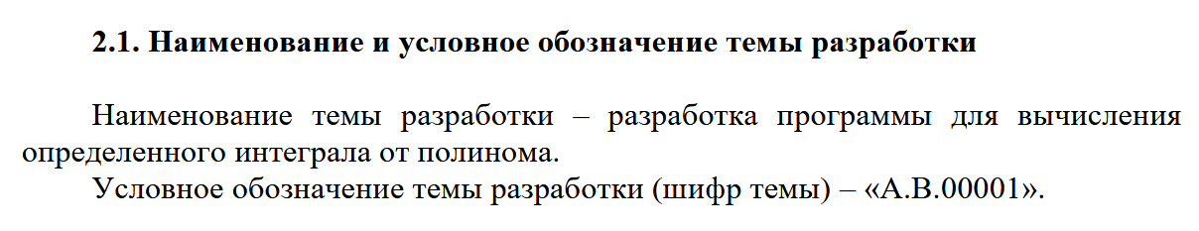
7 | Несоответствие указанного на титульном листе количества листов в документе действительному |  | 2 | 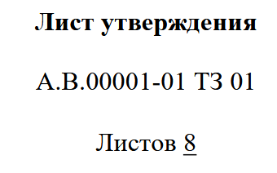
Дефекты, связанные с языковой грамотностью
8 | Грамматическая ошибка в слове «производиться» |  | 5
9 | Грамматическая ошибка в слове «аннулированных» |  | 9 | 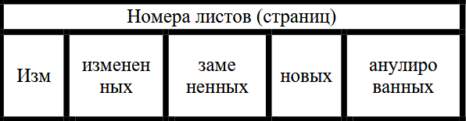

Таблица 5 – Выявленные в проекте Руководства оператора дефекты
№ п/п | Описание дефекта | № стр. ГОСТ 19.505-79 | № стр. рук-ва оператора с дефектом | Дисплейный фрагмент
1 | Ошибка в написании ГОСТ 19.101-77 |  | 3 | 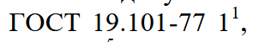
2 | Ошибка в написании ГОСТ 19.604-78 |  | 3
3 | Пунктуационная ошибка |  | 8 | 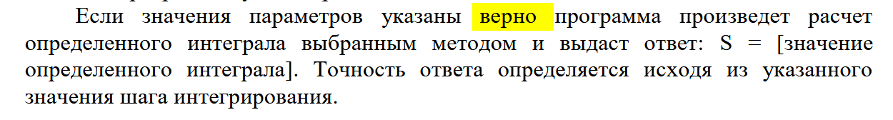
4 | Пунктуационная ошибка |  | 9 | 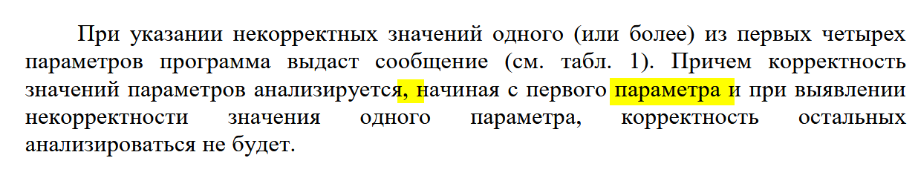
5 | Грамматическая ошибка в слове «аннулированных» |  | 10 | 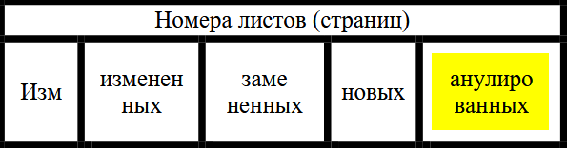

2.2 Проверка на непротиворечивость изложения Технического задания и Руководства оператора.
Таблица 6 – Выявленные разногласия в проектах ТЗ и Руководства оператора
№ п/п | Формулировка в ТЗ  (№ стр., № пункта, абзац) | Формулировка в руководстве оператора  (№ стр., № пункта, абзац)
1 | Программа предназначена для расчета определенного интеграла от полинома до 15 степени включительно.  (стр. 5, п. 1.2) | Переменное количество передаваемых параметров позволяет осуществить ввод требуемого полинома. Степень полинома при этом ограничивается только максимально возможной длиной строки вызова программы.  (стр. 9, 1 абзац)
2 | Функциональным назначением программы является расчет определенного интеграла тремя методами: парабол (Симпсона), трапеций и Монте-Карло от полинома n-й степени: a₀+a₁x¹+ax²+…+a_{n}x^{n}, где a₀, a₁,…,a_{n} – коэффициенты полинома, n – степень полинома,  n ϵ [0; 15]. (стр. 5, п. 3.1) | Назначением программы «Integral3x» является расчет определенного интеграла тремя способами: парабол (Симпсона), трапеций и Монте-Карло от полинома n-й степени: a₀+a₁x¹+ax²+…+a_{n}x^{n}, где a₀, a₁,…,a_{n} – коэффициенты полинома, n – степень полинома.  (стр. 5, п. 1.1)  (Не указаны ограничения степени полинома)
3 | Вывод пользователю сообщений при вводе в одном или нескольких параметрах данных неправильного формата с указанием, какие данные являются некорректными.  (стр. 6, п. 4.1.1, 5 абзац) | При указании некорректных значений одного (или более) из первых четырех параметров программа выдаст сообщение (табл. 1). Причем корректность значений параметров анализируется, начиная с первого параметра и при выявлении некорректности значения одного параметра, корректность остальных анализироваться не будет.  (стр. 10, п. 4.2)
4 | Разделителем целой и дробной части в вещественных числах является точка.  (стр. 6, п 4.1.2) | На рисунке 1 в пункте 3.1 и рисунке 4 в пункте 4.1 показано, что разделителем в вещественном числе является запятая.
5 | Вывод результата в виде строки  S = [результат интегрирования], где [результат интегрирования] – это длинное вещественное число [1,7E-308;1,7E+308], причем количество знаков после запятой не должно превышать пяти.  (стр. 6, п. 4.1.3) | Если значения параметров указаны верно программа произведет расчет определенного интеграла и выдаст ответ:  S = [значение определенного интеграла]. Точность ответа определяется исходя из указанного шага интегрирования.  (стр. 9, п. 3.2, 2 абзац)
6 | Программа должна быть работоспособна и удовлетворять требованиям к надежности и качеству при запуске на операционных системах семейства Windows, начиная от Windows XP SP2 (при установленном .NET Framework версии не ниже 4.2).  (стр. 7, п 4.1.3) | Системные программные средства, используемые программой «Integral3x», должны быть представлены локализованной версией операционной системы Windows не менее 98.  (стр. 5, п 2.2, 1 абзац)

2.3 Экспертная оценка исходного кода приложения «Integral3x» без его компиляции и запуска на исполнение.
Таблица 7 – Выявленные дефекты в программном коде «Integral3x»
№ п/п | Описание дефекта | № строки кода
Ручное тестирование
(Google C++ Style Guide)
1 | Нарушение стиля оформления директив #include:  Директивы включения заголовочных файлов не сгруппированы в правильном порядке и не отделены пустыми строками  Цитата из руководства: "In dir/foo.cc or dir/foo_test.cc, whose main purpose is to implement or test the stuff in dir2/foo2.h, order your includes as follows:  1. dir2/foo2.h.  2. A blank line.  3. C system headers.  4. A blank line.  5. C++ standard library headers.  6. A blank line.  7. Other libraries' .h files.  8. A blank line.  9. Your project's .h files.  Separate each non-empty group with one blank line." | 4-10
2 | Нарушение стиля наименования функций:  Цитата из руководства: " Give things names that make their purpose or intent understandable to a new reader, even someone on a different team than the owners. […] Minimize the use of abbreviations that would likely be unknown to someone outside your project (especially acronyms and initialisms). Do not abbreviate by deleting letters within a word. When an abbreviation is used, prefer to capitalize it as a single "word"." | 13
3 | Нарушение стиля форматирования кода:  Цитата из руководства: "Use only spaces, and indent 2 spaces at a time. We use spaces for indentation. Do not use tabs in your code. You should set your editor to emit spaces when you hit the tab key." | Повсеместно
4 | Нарушение стиля оформления условных операторов:  В условных операторах if-else блоки кода не оформлены в соответствии с правилами: отсутствуют фигурные скобки для однострочных блоков, а также не соблюдается перенос строк.  Цитата из руководства: "Prefer no spaces inside parentheses. The if and else keywords belong on separate lines" | 45-51
5 | Нарушение стиля комментирования:  В коде присутствуют закомментированные строки, которые не несут смысловой нагрузки для финальной версии (например, отладочный код).  Цитата из руководства: "When writing your comments, write for your audience: the next contributor who will need to understand your code." | 42-43, 56-57
6 | Некорректное преобразование типов:  Используются C-стили приведения типов (atoi, atof), а также функциональный стиль ((double)rand()), вместо C++-стиля (static_cast).  Цитата из руководства: "Use C++-style casts like static_cast<float>(double_value). […] Do not use cast formats like (int)x unless the cast is to void." | 45-48, 54, 93, 94

Таблица 8 – Выявленные дефекты в программном коде «Integral3x» при автоматизированном тестировании с использованием PVS-Studio 7.38 с использованием стандарта MISRA.
№ | Код | SAST MISRA | Описание дефекта | Номера строк | Объяснение ошибки
1 | V2578 | MISRA-CPP-5-2-12 | The 'symb' array should not decay to a pointer. | 27 | Массив symb неявно преобразуется в указатель, что может привести к потере информации о его размере и потенциальным ошибкам.
2 | V2578 | MISRA-CPP-5-2-12 | The string literal should not decay to a pointer to char. Consider inspecting the second function argument. | 36 | Строковый литерал в setlocale(LC_ALL, "RUSSIAN"); "RUSSIAN" неявно преобразуется в char*.
3 | V2578 | MISRA-CPP-5-2-12 | The string literal should not decay to a pointer to char. Consider inspecting the first function argument. | 37, 105 | Строковый литерал в system("pause"); "pause" неявно преобразуется в char*.
4 | V2575 | MISRA-CPP-7-3-1 | The global namespace should only contain 'main', namespace declarations and extern 'C' declaration. | 12, 15, 23 | В глобальном пространстве кроме main() объявлены функции F(), IsNumeric().
5 | V2571 | MISRA-CPP-5-2-9 | Conversions between pointers and integer types should not be performed. Consider inspecting the first argument of the 'IsNumeric' function call. | 47, 48, 49, 50 | Выполняется небезопасное преобразование между указателем и целочисленным типом. (char* → double/int в atof()/atoi()) Это может привести к потере данных или неопределенному поведению на разных платформах.
6 | V2564 | MISRA-CPP-5-0-5 | There should be no 'integral to floating' implicit cast. Consider inspecting the right operand '0' of the assignment 'h = 0'. | 49 | Происходит неявное преобразование целочисленного значения 0 в тип с плавающей запятой. (h = 0 - литерал 0 должен быть явно приведен: h = 0.0)
7 | V2564 | MISRA-CPP-5-0-5 | There should be no 'integral to floating' implicit cast. Consider inspecting the left operand '4' of the operator '*'. | 69 | Целочисленный литерал 4 неявно преобразуется в тип с плавающей запятой в арифметической операции.  (4 * F(x, coeff, NCoeff) - следует использовать 4.0)
8 | V2564 | MISRA-CPP-5-0-5 | There should be no 'integral to floating' implicit cast. Consider inspecting the left operand '2' of the operator '*'. | 72 | Целочисленный литерал 2 неявно преобразуется в тип с плавающей запятой в арифметической операции.  (2 * F(x, coeff, NCoeff) - следует использовать 2.0)
9 | V2564 | MISRA-CPP-5-0-5 | There should be no 'integral to floating' implicit cast. Consider inspecting the right operand '3' of the operator '/'. | 75 | Целочисленный литерал 3 неявно преобразуется в тип с плавающей запятой в арифметической операции.  ((h / 3) * (...) - следует использовать 3.0)
10 | V2564 | MISRA-CPP-5-0-5 | There should be no 'integral to floating' implicit cast. Consider inspecting the right operand '2' of the operator '/'. | 81 | Целочисленный литерал 2 неявно преобразуется в тип с плавающей запятой в арифметической операции.  ((F(b, ...) - F(a, ...)) / 2 - следует использовать 2.0)
11 | V2564 | MISRA-CPP-5-0-5 | There should be no 'integral to floating' implicit cast. Consider inspecting the left operand 'i' of the operator '<'. | 83, 94 | Целочисленная переменная i неявно преобразуется в тип с плавающей запятой в операции сравнения. Это может привести к неожиданным результатам из-за особенностей представления чисел с плавающей точкой.
12 | V2564 | MISRA-CPP-5-0-5 | There should be no 'integral to floating' implicit cast. Consider inspecting the right operand '0x7fff' of the operator '/'. | 95 | В (double)rand() / RAND_MAX шестнадцатеричное целочисленное значение неявно преобразуется в тип с плавающей запятой.
13 | V2563 | MISRA-CPP-5-0-15 | Array indexing should be the only form of pointer arithmetic and it should be applied only to objects defined as an array type. | 19 | Используется арифметика указателей в форме, отличной от индексации массива, или она применяется к объекту, который не является массивом. (FS += arrс[i]*pow(x, i))
14 | V2558 | MISRA-CPP-7-1-2 | The 'arrd' arguments should be declared as pointer to 'const' types since these arguments were not modified. | 15 | Параметр arrс не объявлен как const double*
15 | V2558 | MISRA-CPP-7-1-2 | The 'str' arguments should be declared as pointer to 'const' types since these arguments were not modified. | 23 | Параметр str не объявлен как const char[].
16 | V2551 | MISRA-CPP-3-4-1 | The 'S' variable should be declared in a scope that minimizes its visibility. | 39 | double S = 0 объявлена в начале main(), но используется только в блоке switch
17 | V2547 | MISRA-CPP-0-1-7 | The return value of non-void function 'setlocale' should be used. | 36 | Возвращаемое значение функции setlocale игнорируется. Это может привести к пропуску ошибки инициализации локали.
18 | V2547 | MISRA-CPP-0-1-7 | The return value of non-void function 'system' should be used. | 37, 105 | Возвращаемое значение функции system (код завершения команды) игнорируется. Это не позволяет обработать возможную ошибку выполнения системной команды.
19 | V2533 | MISRA-CPP-5-2-4 | C-style and functional notation casts should not be performed. | 95, 96 | Используется C-style приведение типов или приведение в функциональной нотации. Они небезопасны и должны быть заменены на static_cast, const_cast, dynamic_cast или reinterpret_cast.
20 | V2513 | MISRA-CPP-18-0-5 | The function with the 'strlen' name should not be used. | 25, 27 | Использование функции strlen не рекомендуется стандартом MISRA, так как она небезопасна (может выйти за границы строки, если строка не нуль-терминирована).
21 | V2511 | MISRA-CPP-18-4-1 | The 'new' operator should not be used. | 41 | Использование оператора new для прямого управления памятью не рекомендуется. Следует использовать умные указатели или контейнеры STL для автоматического управления памятью.
22 | V2509 | MISRA-CPP-18-0-3 | The function with the 'system' name should not be used. | 37, 105 | Использование функции system не рекомендуется, так как она зависит от платформы, может представлять угрозу безопасности и усложняет портирование кода.
23 | V2508 | MISRA-CPP-18-0-2 | The function with the 'atof' name should not be used. | 47, 48, 49, 56 | Функции atof небезопасны, так как не проводят проверки на ошибки (например, переполнение или нечисловые символы).
24 | V2508 | MISRA-CPP-18-0-2 | The function with the 'atoi' name should not be used. | 50 | Функции atoi небезопасны, так как не проводят проверки на ошибки (например, переполнение или нечисловые символы).
25 | V2507 | MISRA-CPP-6-3-1 | The body of the 'for' statement should be enclosed in braces. | 18, 27, 55, 94 | Тело цикла for не заключено в фигурные скобки. Это может привести к ошибкам при добавлении новых строк в тело цикла.
26 | V2507 | MISRA-CPP-6-4-1 | The body of the 'if' statement should be enclosed in braces. | 28, 29, 47, 48, 49, 50, 71 | Тело оператора if не заключено в фигурные скобки. Это может привести к ошибкам при добавлении новых строк в условие.
27 | V2507 | MISRA-CPP-6-4-1 | The body of the 'else' branch should be enclosed in braces. | 49, 50 | Тело ветки else не заключено в фигурные скобки. Это может привести к ошибкам при добавлении новых строк в условие.
28 | V2506 | MISRA-CPP-6-6-5 | A function should have a single point of exit at the end. | 23, 34 | Функция имеет несколько точек выхода (return false в цикле и return true в конце функции). Это усложняет чтение, отладку и сопровождение кода.

3) Динамическое тестирование.
3.1 Ручное динамическое тестирование «Integral3x».

Тест-кейсы рассчитаны численным методом на сайте www.wolframalpha.com с округлением до одной тысячной.
Тест-кейсы для ручного динамического тестирования сводятся в таблицу 9, структура которой представлена ниже.

Таблица 9 – Тест-кейсы для ручного динамического тестирования Integral3x
№ | Исходные данные X | Тип т/к | Ожидаемый результат Y_{E} | Фактический результат Y_{F} | Примечание к результату
1 | -15,5 27 0,0022 1 -1 2 | П | S = 446.250 | S = 446.307 | Несовпадение по точности Y_{E} и Y_{F}
2 | 0 7,4 0,00024 2 4,5 3,5 1,2 | П | S = 291.212 | S = 291.211 | Несовпадение по точности Y_{E} и Y_{F}
3 | -1 0 0,00001 3 0 0 0 | П | S = 0 | S = 0 | Совпадение Y_{E} и Y_{F}
4 | -0,9 -0,09 0,00001 3 -1,1 -2,1 -3,1 | П | S = -0.802 | S = -0.800 | Несовпадение по точности Y_{E} и Y_{F}
5 | -1,10 15 0,00001 2 8.0 1.123 2.2 1 | П | S = 15386.318 | S = 15147.5 | Несовпадение Y_{E} и Y_{F}
6 | -1,10 15 0,00001 2 1 2 3 4 5 6 7 8 9 10 11 12 13 | П | S = 2.852e+15 | S = 4.69172e+17 | Несовпадение Y_{E} и Y_{F}
7 | 1,7E-1 15 0,00001 1 33 22 23 | Н | Левая граница диапазона не является числом! | Левая граница диапазона не является числом! | Левая граница диапазона не принимает большое вещественное число
8 | 1 1,5e+1 0,05 1 33 22 23 | Н | Правая граница диапазона не является числом! | Правая граница диапазона не является числом! | Правая граница диапазона не принимает большое вещественное число
9 | 12 -34 0,0024 1 6 2 4,8 3 0 | Н | Левая граница диапазона должна быть < правой границы диапазона! | Левая граница диапазона должна быть < правой границы диапазона! | Совпадение Y_{E} и Y_{F}
10 | 0 0 0,00003 1 12 2 6 4 | Н | Левая граница диапазона должна быть < правой границы диапазона! | Левая граница диапазона должна быть < правой границы диапазона! | Совпадение Y_{E} и Y_{F}
11 | -12,5 34 0,0036 2 | Н | Число параметров не соответствует ожидаемому и должно быть, как минимум 5! | Число параметров не соответствует ожидаемому и должно быть, как минимум 5! | Совпадение Y_{E} и Y_{F}
12 | -12,5 34 0,00001 0 8 2 1 | Н | Четвертый параметр определяет метод интегрирования и должен быть в пределах [1;3] | Четвертый параметр определяет метод интегрирования и должен быть в пределах [1;3] | Метод интегрирования не попадает в диапазон
13 | -1,10 15 0,00001 2.0 8,1 2 1 | Н | Четвертый параметр определяет метод интегрирования и должен быть в пределах [1;3] | Четвертый параметр определяет метод интегрирования и должен быть в пределах [1;3] | Не поддерживает формат точки для метода интегрирования
14 | -1.10 15 0,00001 2 8,1 2 1 | Н | Левая граница диапазона не является числом! | Левая граница диапазона не является числом! | Не поддерживает формат точки для границ диапазона
15 | -1,10 15 0.00001 2 8,1 2 1 | Н | Шаг интегрирования должен быть в пределах [0.000001;0.5] | Шаг интегрирования должен быть в пределах [0.000001;0.5] | Не поддерживает формат точки для шага интегрирования
16 | 0 15 0,00001 1 1,7E-9999999 1,7E-999999 1,7E-9999 | Н | Сообщение о выходе за диапазон значений для вводимых параметров | S = 0 | Слишком маленькие числа для параметров
17 | 0 15 0,00001 1 1,7E+9999999 1,7E+999999 1,7E+9999 | Н | Сообщение о выходе за диапазон значений для вводимых параметров | S = -nan(ind) | Слишком большие числа для параметров
18 | 1 15 0,0005 1 33 5e+500 | Н | Сообщение о выходе за диапазон значений для вводимых параметров | S = Inf | Выход за границу ввода для параметров
19 | 1,7 100 0,00001 1 gfd dff fdd | Н | Сообщение о некорректности данных | S = 0 | Ввод неверных символов
20 | 1,7 87457328475782345723845723845728345 0,0005 1 3 4 5 | Н | Сообщение о выходе за диапазон значений | Программа зависла на 20 минут | Слишком большое число диапазона

3.2 Автоматизированное динамическое тестирование «Integral3x».

Задание: При заданных диапазоне интегрирования, погрешности EPSt и шаге, варьированием степени полинома от 1 до 20 с коэффициентами полинома = натуральным числам 1,2,3 и т.д. и варьированием метода интегрирования от 1 до 3 определить соответствие заданной погрешности полученной. При этом за эталонный метод взять метод Ньютона-Лейбница.
Результаты отобразить в виде перекрестной таблицы, где слева-направо –методы интегрирования, а сверху-вниз – степень полинома.
На пересечении – значение погрешности EPSf. Ячейку закрасить зеленым, если EPSf<=EPSt и красным, если EPSf>EPSt.
Кроме того, предусмотреть ошибку ввода (негативный тест-кейс) при неправильном вводе пользователем исходных данных и сравнение ожидаемого отклика с фактическим.
При ошибке ввода вызов Integral3x.exe выполняется только один раз, получаем ожидаемый отклик (сообщение об ошибке), фактический отклик, сравниваем их и выводим в сообщение или на форму (в какой-либо компонент) в интерфейс.
Для создания программы тестировщика использован язык программирования C#, среда разработки Visual Studio 2022 и система для построения клиентских приложений WinForms.
Так как целью тестирования является определение значений погрешности при расчете пользователем задается все данные.
При разработке графического интерфейса использованы стандартные элементы интерфейса WinForms: Button, TextBox, DataGridView. Для расчета эталонных значений использован метод Ньютона-Лейбница, написанный вручную и для экспорта данных в MS Excel использована внутренняя библиотека Microsoft.Office.Interop.Excel.
На рисунке 2 представлена блок-схема алгоритма генерации тест-кейсов.

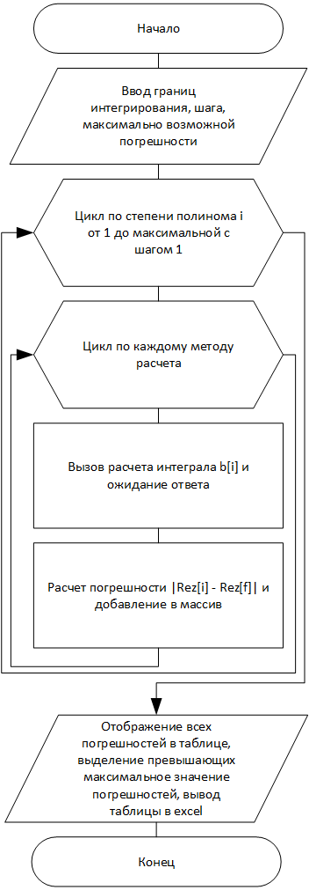
Рисунок 2 – Блок-схема алгоритма генерации тест-кейсов

При запуске программы, отображается пользовательский интерфейс, где пользователь может ввести максимальную возможную погрешность и все параметры расчёта, которые пользователь может изменить и запустить расчеты.
После нажатия кнопки «Рассчитать» производятся расчеты эталонных значений методом Ньютона-Лейбница, а также вызовы программы «Integral3x.exe». После получения результатов рассчитываются относительные погрешности, и данные отображаются в соответствующих элементах.
При попытке ввести некорректные данные, программа будет блокировать ввод неверных символов в текстовое поле.
Интерфейс программы тестировщика представлен на рисунке 3.

1 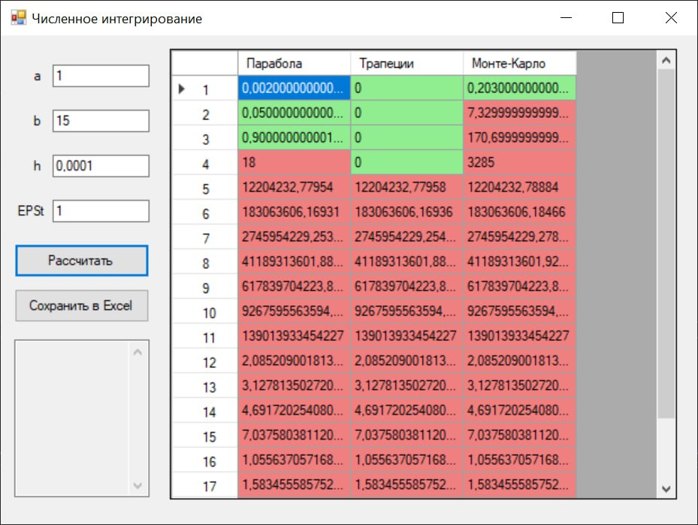
Рисунок 3 – Интерфейс программы тестировщика

При желании, данные таблицы можно экспортировать в формате .xlsx.
Листинг разработанной программы приведён в приложении А.

4) Тестирование мобильности «Integral3x».

Для тестирования мобильности программы использовано средство виртуализации Microsoft Hyper-V 10.022621.4249.
Виртуальная машина запущена на устройстве с параметрами:
• тип устройства: ноутбук;
• процессор: 11th Gen Intel(R) Core(TM) i5-11400H;
• количество ядер процессора: 6;
• видеокарта: Intel(R) UHD Graphics;
• объём оперативной памяти: 16 ГБ.;
• объём и тип накопителя: 477 ГБ, SSD;
• операционная система (ОС): Windows 10;
• версия ОС: 22H2 19045.6456;
• разрядность ОС: х64.

Параметры виртуальной машины:
• объём оперативной памяти: 16 ГБ;
• объём и тип накопителя: 40 ГБ, HDD.

В таблице 10 представлены тест-кейсы для исследования переносимости программы. Для каждой системы скомпилирован файл соответствующей разрядности.

Таблица 10 – Тест-кейсы для исследования переносимости «Integral3x»
№ п/п | Наименование, версия, разрядность и сборка ОС | Версия Microsoft .NET Framework | Тип т/к
1 | Windows XP SP1, версия: 5.1, сборка: 2600, разрядность: x32 | 1.1 | Н
2 | Windows XP SP2, версия: 5.1, сборка: 2600, разрядность: x32 | 4.0 | Н
3 | Windows Vista SP2, версия: 6.0, сборка: 6002, разрядность: x64 | 4.6 | П
4 | Windows 7 SP1, версия: 6.1, сборка: 7601, разрядность: x64 | 4.8 | П
5 | Windows 8.1, версия: 6.3, сборка: 9600, разрядность: x64 | 4.8 | П
6 | Windows 10, версия: 22H2, сборка: 19045, разрядность: x64 | 4.8 | П
7 | Windows 11, версия: 23H2, сборка: 22631, разрядность: x64 | 4.8 | П

При выполнении тест-кейсов 1 и 2 получена ошибка: «Integral3x.exe не является приложением Win32» (рисунок 4).
После анализа возможных причин ошибки, сделан вывод, что ошибка возникает в связи с несовместимостью программы с устаревшей версией Windows.

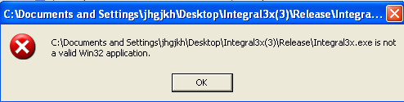
Рисунок 4 – Ошибка запуска программы на Windows XP SP1 и SP2

При выполнении всех остальных тест-кейсов получена ошибка «Запуск программы невозможен, так как на компьютере отсутствует MSVCP140.dll. Попробуйте переустановить программу.» (рисунки 5-8).

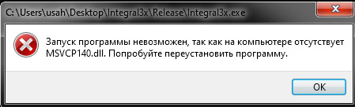
Рисунок 5 – Ошибка запуска программы на Windows Vista

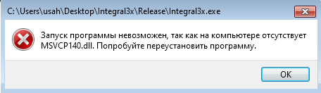
Рисунок 6 – Ошибка запуска программы на Windows 7

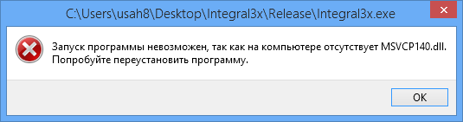
Рисунок 7– Ошибка запуска программы на Windows 8.1

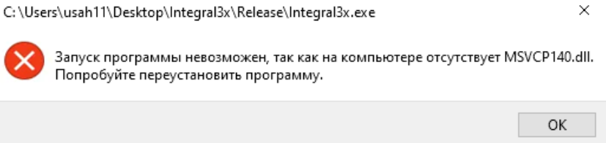
Рисунок 8 – Ошибка запуска программы на Windows 10 и 11

После анализа возможных причин ошибки, было найдено решение проблемы, заключающееся в установке Visual C++ Redistributable подходящей версии для каждой операционной системы.

5) Тестирование эргономики интерфейса пользователя «Integral3x».

В целях проведения тестирования эргономических характеристик пользовательского интерфейса использовался стандарт ГОСТ Р 55241.1-2012.
Оценивание производилось по 10-балльной шкале, что позволяет получить более точную оценку степени соответствия установленным критериям. Оценки выставлены двумя экспертами: Беликов И. А., Лешуков Н. В. (приведены в таблице в указанной последовательности). Результирующая оценка определена как среднее арифметическое значение.

Таблица 11 – Тестирование эргономики «Integral3x»
№ п/п | Критерий | Оценки  (средняя) | Комментарий
1 | Пригодность для задачи | 10 10  (10) | Программное обеспечение в полной мере реализует все функции, заявленные в техническом задании, и эффективно решает целевую задачу пользователя.
2 | Самопрезентативность | 9 8  (8.5) | Несмотря на консольный интерфейс, линейный и однозадачный характер взаимодействия обеспечивает пользователю постоянное понимание текущего состояния системы и контекста действий.
3 | Соответствие ожиданиям пользователя | 8 7  (7.5) | Поведение системы не содержит непредсказуемого поведения или состояний при стандартных сценариях использования.
4 | Пригодность для обучения | 2 1  (1.5) | Система не предоставляет подсказок или обучающих сообщений для освоения интерфейса. Пояснительные сообщения выводятся лишь в ограниченном числе ситуаций при возникновении ошибок.
5 | Управляемость | 2 1  (1.5) | Пользователь следует заранее определенному, не изменяемому в ходе работы алгоритму без возможности повлиять на его этапы или параметры.
6 | Устойчивость к ошибкам | 6 5  (5.5) | Система обладает базовым механизмом проверки входных данных (проверка количества и типа аргументов), но не обеспечивает обработку более сложных ошибок, таких как переполнение переменных или исключительные ситуации.
7 | Пригодность для индивидуализации | 1 1  (1) | Отсутствуют средства для изменения внешнего вида, поведения или последовательности действий в системе в соответствии с индивидуальными предпочтениями или потребностями пользователя.

Программа по 7 критериям набрала 35.5 баллов из 70 возможных. Таким образом, эргономика интерфейса программы соответствует предполагаемым потребностям и ожиданиям пользователя на 50,7%, где пригодность для обучения, управляемость, устойчивость к ошибкам и пригодность для индивидуализации требуют наибольшего внимания и доработки.

Выводы

В ходе выполнения лабораторного практикума проведён комплексный анализ учебного консольного приложения «Integral3x», включавший статическое и динамическое тестирование, а также оценку мобильности и эргономики пользовательского интерфейса. Целью работы являлось применение теоретических знаний по дисциплине «Системы тестирования программного обеспечения» для планирования и реализации многоуровневого тестирования программного продукта.
На этапе статического тестирования документации выявлены существенные несоответствия проектов ТЗи руководства оператора требованиям ГОСТ 19.201-78 и ГОСТ 19.505-79. Обнаружены некорректные названия разделов, отсутствие обязательных подразделов, орфографические и пунктуационные ошибки, а также нарушения структуры документов. Особо критичными являются выявленные противоречия между ТЗ и руководством оператора, касающиеся ограничений степени полинома, формата представления вещественных чисел, требований к обработке ошибок и заявленной совместимости с операционными системами.
Статический анализ исходного кода приложения выявил многочисленные нарушения рекомендаций Google C++ Style Guide и требований стандарта MISRA C++. Зафиксированы проблемы со стилем оформления и читаемостью кода, использование небезопасных функций atoi, atof и strlen, отсутствие обработки возвращаемых значений функций, неявные преобразования типов, утечки памяти из-за неосвобожденной динамической памяти.
Динамическое тестирование показало, что при выполнении значительной части позитивных тест-кейсов результаты вычислений не совпадают с эталонными значениями по точности, а при работе с полиномами высокой степени и экстремальными значениями входных данных программа демонстрирует переполнение, генерацию некорректных результатов (Inf, NaN) и зависание. В рамках автоматизированного динамического тестирования было разработано специализированное WinForms - приложение на языке C#, позволившее варьировать степень полинома и метод интегрирования и сравнивать полученные результаты с эталонными значениями, рассчитанными методом Ньютона–Лейбница. Проведённые эксперименты показали нестабильность относительной погрешности численных методов интегрирования и её существенный рост с увеличением степени полинома, что в ряде случаев приводит к превышению допустимых значений погрешности.
Тестирование мобильности с использованием среды виртуализации Microsoft Hyper-V показало, что приложение неработоспособно на устаревших версиях Windows XP из-за несовместимости формата исполняемого файла. На более современных версиях ОС семейства Windows (Vista и выше) запуск программы возможен только после установки соответствующих распространяемых библиотек Visual C++ (Visual C++ Redistributable). Таким образом, мобильность приложения можно оценить как ограниченную: удовлетворительную для актуальных версий Windows при выполнении дополнительных условий и недостаточную для поддержки устаревших платформ.
Оценка эргономики пользовательского интерфейса по ГОСТ Р 55241.1-2012 показала, что приложение набрало 35,5 баллов из 70 возможных, что соответствует уровню 50,7%. При достаточной пригодности для решения целевой задачи и предсказуемости поведения системы выявлены серьёзные недостатки в области обучаемости, управляемости и устойчивости к ошибкам.
На основании полученных результатов можно сделать вывод, что приложение «Integral3x» в текущем состоянии не в полной мере соответствует требованиям к качеству, надежности и удобству использования. Для устранения выявленных дефектов необходимо провести согласование и переработку программной документации, выполнить рефакторинг исходного кода с соблюдением современных стандартов C++, внедрить безопасные методы работы с памятью и обработку исключительных ситуаций, повысить устойчивость алгоритмов численного интегрирования и расширить механизмы обработки ошибок и взаимодействия с пользователем.
В ходе работы были использованы MS Visual Studio 2022, PVS-Studio 7.38, Microsoft Hyper-V 10.0.22621.4249, а также собственное приложение для автоматизированного динамического тестирования.

ПРИЛОЖЕНИЕ А
Листинг программы для автоматизированного динамического тестирования
//Form1.Designer.cs
namespace стпо1
{
partial class Form1
{
private System.ComponentModel.IContainer components = null;

private System.Windows.Forms.TextBox textBoxA;
private System.Windows.Forms.TextBox textBoxB;
private System.Windows.Forms.TextBox textBoxH;
private System.Windows.Forms.TextBox textBoxEPSt;
private System.Windows.Forms.TextBox textBoxLog;

private System.Windows.Forms.Button buttonCalc;
private System.Windows.Forms.Button buttonSaveExcel;

private System.Windows.Forms.DataGridView dgv;

protected override void Dispose(bool disposing)
{
if (disposing && (components != null))
components.Dispose();
base.Dispose(disposing);
}

private void InitializeComponent()
{
this.textBoxA = new System.Windows.Forms.TextBox();
this.textBoxB = new System.Windows.Forms.TextBox();
this.textBoxH = new System.Windows.Forms.TextBox();
this.textBoxEPSt = new System.Windows.Forms.TextBox();
this.textBoxLog = new System.Windows.Forms.TextBox();
this.buttonCalc = new System.Windows.Forms.Button();
this.buttonSaveExcel = new System.Windows.Forms.Button();
this.dgv = new System.Windows.Forms.DataGridView();
this.label1 = new System.Windows.Forms.Label();
this.label2 = new System.Windows.Forms.Label();
this.label3 = new System.Windows.Forms.Label();
this.label4 = new System.Windows.Forms.Label();
((System.ComponentModel.ISupportInitialize)(this.dgv)).BeginInit();
this.SuspendLayout();
//
// textBoxA
//
this.textBoxA.Location = new System.Drawing.Point(46, 26);
this.textBoxA.Name = "textBoxA";
this.textBoxA.Size = new System.Drawing.Size(86, 20);
this.textBoxA.TabIndex = 0;
this.textBoxA.TextChanged += new System.EventHandler(this.textBoxA_TextChanged);
//
// textBoxB
//
this.textBoxB.Location = new System.Drawing.Point(46, 66);
this.textBoxB.Name = "textBoxB";
this.textBoxB.Size = new System.Drawing.Size(86, 20);
this.textBoxB.TabIndex = 1;
//
// textBoxH
//
this.textBoxH.Location = new System.Drawing.Point(46, 106);
this.textBoxH.Name = "textBoxH";
this.textBoxH.Size = new System.Drawing.Size(86, 20);
this.textBoxH.TabIndex = 2;
//
// textBoxEPSt
//
this.textBoxEPSt.Location = new System.Drawing.Point(46, 146);
this.textBoxEPSt.Name = "textBoxEPSt";
this.textBoxEPSt.Size = new System.Drawing.Size(86, 20);
this.textBoxEPSt.TabIndex = 3;
//
// textBoxLog
//
this.textBoxLog.Location = new System.Drawing.Point(12, 270);
this.textBoxLog.Multiline = true;
this.textBoxLog.Name = "textBoxLog";
this.textBoxLog.ReadOnly = true;
this.textBoxLog.ScrollBars = System.Windows.Forms.ScrollBars.Vertical;
this.textBoxLog.Size = new System.Drawing.Size(120, 140);
this.textBoxLog.TabIndex = 4;
//
// buttonCalc
//
this.buttonCalc.Location = new System.Drawing.Point(12, 185);
this.buttonCalc.Name = "buttonCalc";
this.buttonCalc.Size = new System.Drawing.Size(120, 30);
this.buttonCalc.TabIndex = 5;
this.buttonCalc.Text = "Рассчитать";
this.buttonCalc.UseVisualStyleBackColor = true;
this.buttonCalc.Click += new System.EventHandler(this.buttonCalc_Click);
//
// buttonSaveExcel
//
this.buttonSaveExcel.Location = new System.Drawing.Point(12, 225);
this.buttonSaveExcel.Name = "buttonSaveExcel";
this.buttonSaveExcel.Size = new System.Drawing.Size(120, 30);
this.buttonSaveExcel.TabIndex = 6;
this.buttonSaveExcel.Text = "Сохранить в Excel";
this.buttonSaveExcel.UseVisualStyleBackColor = true;
this.buttonSaveExcel.Click += new System.EventHandler(this.buttonSaveExcel_Click);
//
// dgv
//
this.dgv.AllowUserToAddRows = false;
this.dgv.Location = new System.Drawing.Point(150, 12);
this.dgv.Name = "dgv";
this.dgv.RowHeadersWidth = 60;
this.dgv.Size = new System.Drawing.Size(450, 400);
this.dgv.TabIndex = 7;
//
// label1
//
this.label1.AutoSize = true;
this.label1.Location = new System.Drawing.Point(27, 29);
this.label1.Name = "label1";
this.label1.Size = new System.Drawing.Size(13, 13);
this.label1.TabIndex = 8;
this.label1.Text = "a";
this.label1.Click += new System.EventHandler(this.label1_Click);
//
// label2
//
this.label2.AutoSize = true;
this.label2.Location = new System.Drawing.Point(27, 69);
this.label2.Name = "label2";
this.label2.Size = new System.Drawing.Size(13, 13);
this.label2.TabIndex = 9;
this.label2.Text = "b";
this.label2.Click += new System.EventHandler(this.label2_Click);
//
// label3
//
this.label3.AutoSize = true;
this.label3.Location = new System.Drawing.Point(27, 109);
this.label3.Name = "label3";
this.label3.Size = new System.Drawing.Size(13, 13);
this.label3.TabIndex = 10;
this.label3.Text = "h";
//
// label4
//
this.label4.AutoSize = true;
this.label4.Location = new System.Drawing.Point(12, 149);
this.label4.Name = "label4";
this.label4.Size = new System.Drawing.Size(31, 13);
this.label4.TabIndex = 11;
this.label4.Text = "EPSt";
//
// Form1
//
this.ClientSize = new System.Drawing.Size(620, 430);
this.Controls.Add(this.label4);
this.Controls.Add(this.label3);
this.Controls.Add(this.label2);
this.Controls.Add(this.label1);
this.Controls.Add(this.textBoxA);
this.Controls.Add(this.textBoxB);
this.Controls.Add(this.textBoxH);
this.Controls.Add(this.textBoxEPSt);
this.Controls.Add(this.textBoxLog);
this.Controls.Add(this.buttonCalc);
this.Controls.Add(this.buttonSaveExcel);
this.Controls.Add(this.dgv);
this.Name = "Form1";
this.StartPosition = System.Windows.Forms.FormStartPosition.CenterScreen;
this.Text = "Численное интегрирование";
this.Load += new System.EventHandler(this.Form1_Load);
((System.ComponentModel.ISupportInitialize)(this.dgv)).EndInit();
this.ResumeLayout(false);
this.PerformLayout();

}

private System.Windows.Forms.Label label1;
private System.Windows.Forms.Label label2;
private System.Windows.Forms.Label label3;
private System.Windows.Forms.Label label4;
}
}

//Form1.cs
using System;
using System.Collections.Generic;
using System.ComponentModel;
using System.Data;
using System.Diagnostics;
using System.Drawing;
using System.Globalization;
using System.Linq;
using System.Security.AccessControl;
using System.Text;
using System.Text.RegularExpressions;
using System.Threading.Tasks;
using System.Windows.Forms;
using static System.Windows.Forms.VisualStyles.VisualStyleElement;
using Excel = Microsoft.Office.Interop.Excel;

namespace стпо1
{
public partial class Form1 : Form
{
bool errorExeCalled = false;// контроль однократного вызова
double currentEps;

public Form1()
{
InitializeComponent();
InitTable();
}

void InitTable()
{
dgv.RowCount = 20;
dgv.ColumnCount = 3;

dgv.Columns[0].HeaderText = "Парабола";
dgv.Columns[1].HeaderText = "Трапеции";
dgv.Columns[2].HeaderText = "Монте-Карло";

for (int i = 0; i < 20; i++)
dgv.Rows[i].HeaderCell.Value = $"{i + 1}";
}

// ======= ЭТАЛОН (Ньютон–Лейбниц) ==========
double ExactIntegral(double a, double b, int n)
{
double Fa = 0;
double Fb = 0;

for (int k = 0; k <= n; k++)
{
// первообразная: x^(k+1)
Fa += Math.Pow(a, k + 1);
Fb += Math.Pow(b, k + 1);
}

return Fb - Fa;
}

// ============ ВЫЗОВ Integral3x.exe ============
double CallIntegralExe(double a, double b, double h, int method, int degree)
{
string args = $"{a} {b} {h} {method}";
for (int i = 1; i <= degree + 1; i++)
args += $" {i}";

string output = CallIntegralExeRaw(args);

Match m = Regex.Match(output, @"S\s*=\s*([-+]?\d+(?:[.,]\d+)?)");
if (!m.Success)
throw new Exception("Integral3x.exe не вернул результат");

string number = m.Groups[1].Value.Replace(',', '.');
return double.Parse(number, CultureInfo.InvariantCulture);
}

string CallIntegralExeRaw(string args)
{
string exePath = System.IO.Path.Combine(
AppDomain.CurrentDomain.BaseDirectory,
"Integral3x.exe"
);

if (!System.IO.File.Exists(exePath))
throw new Exception("Integral3x.exe не найден");

ProcessStartInfo psi = new ProcessStartInfo
{
FileName = exePath,
Arguments = args,

UseShellExecute = false,
RedirectStandardOutput = true,
RedirectStandardInput = true,
CreateNoWindow = true
};

using (Process p = Process.Start(psi))
{
// закрываем system("pause")
p.StandardInput.WriteLine();
p.StandardInput.Flush();

string output = p.StandardOutput.ReadToEnd();
p.WaitForExit();

return output;
}
}

// ================= КНОПКА =================
private void buttonCalc_Click(object sender, EventArgs e)
{
textBoxLog.Clear();
errorExeCalled = false;

if (!double.TryParse(textBoxEPSt.Text, out double eps) || eps < 0)
{
MessageBox.Show(
"Невозможно сохранить данные.\nПогрешность EPSt не задана или задана
некорректно.",
"Ошибка",
MessageBoxButtons.OK,
MessageBoxIcon.Error
);
return;
}

currentEps = eps;

if (!TryReadInput(out double a, out double b, out double h, out string expectedError))
{
HandleInputError(a, b, h, 1, 1, expectedError);
return;
}

for (int n = 1; n <= 20; n++)
{
double exact = ExactIntegral(a, b, n);

for (int m = 1; m <= 3; m++)
{
try
{
double num = CallIntegralExe(a, b, h, m, n);
double EPSf = Math.Abs(num - exact);

var cell = dgv.Rows[n - 1].Cells[m - 1];
cell.Value = EPSf.ToString();

cell.Style.BackColor =
EPSf <= eps ? Color.LightGreen : Color.LightCoral;
}
catch (Exception ex)
{
HandleInputError(a, b, h, m, n, ex.Message);
return;
}
}
}
}

private void buttonSaveExcel_Click(object sender, EventArgs e)
{
if (currentEps <= 0)
{
MessageBox.Show(
"Невозможно сохранить данные.\nПогрешность EPSt не задана или задана
некорректно.",
"Ошибка",
MessageBoxButtons.OK,
MessageBoxIcon.Error
);
return;
}

if (!TryReadInput(out double a, out double b, out double h, out string expectedError))
{
MessageBox.Show(
"Невозможно сохранить данные.\nПроверьте корректность исходных данных.",
"Ошибка",
MessageBoxButtons.OK,
MessageBoxIcon.Error
);
return;
}

SaveResultsToExcel(a, b, h, currentEps);
}

void HandleInputError(double a, double b, double h, int method, int degree, string expected)
{
if (errorExeCalled) return;
errorExeCalled = true;

string args = $"{a} {b} {h} {method} {degree}";

string rawOutput = CallIntegralExeRaw(args);

string actual = rawOutput.TrimEnd();

// удаляем последнюю строку (pause)
int lastNewLine = actual.LastIndexOf('\n');
if (lastNewLine >= 0)
actual = actual.Substring(0, lastNewLine).TrimEnd();

textBoxLog.Text +=
"Негативный тест-кейс (ошибка ввода)\r\n\r\n" +
"Ожидаемый отклик:\r\n" +
expected + "\r\n\r\n" +
"Фактический отклик:\r\n" +
actual;
}

void SaveResultsToExcel(double a, double b, double h, double eps)
{
Excel.Application excel = new Excel.Application();
excel.Workbooks.Add();

Excel.Worksheet sheet = excel.ActiveSheet;
sheet.Name = "Результаты интегрирования";

int row = 1;

// ===== СЛУЖЕБНАЯ ИНФОРМАЦИЯ =====
sheet.Cells[row++, 1] = "Исходные данные";
sheet.Cells[row++, 1] = "Левая граница a:";
sheet.Cells[row - 1, 2] = a;

sheet.Cells[row++, 1] = "Правая граница b:";
sheet.Cells[row - 1, 2] = b;

sheet.Cells[row++, 1] = "Шаг h:";
sheet.Cells[row - 1, 2] = h;

sheet.Cells[row++, 1] = "Допустимая погрешность EPSt:";
sheet.Cells[row - 1, 2] = eps;

sheet.Cells[row++, 1] = "Эталонный метод:";
sheet.Cells[row - 1, 2] = "Ньютон–Лейбниц";

row += 2;

// ===== ЗАГОЛОВКИ ТАБЛИЦЫ =====
sheet.Cells[row, 1] = "Степень полинома";
sheet.Cells[row, 2] = "Парабола";
sheet.Cells[row, 3] = "Трапеции";
sheet.Cells[row, 4] = "Монте-Карло";

Excel.Range header = sheet.Range[
sheet.Cells[row, 1],
sheet.Cells[row, 4]
];
header.Font.Bold = true;
header.HorizontalAlignment = Excel.XlHAlign.xlHAlignCenter;

row++;

// ===== ДАННЫЕ ИЗ DataGridView =====
for (int i = 0; i < dgv.RowCount; i++)
{
sheet.Cells[row, 1] = i + 1;

for (int j = 0; j < dgv.ColumnCount; j++)
{
var cell = dgv.Rows[i].Cells[j];
sheet.Cells[row, j + 2] = cell.Value;

// цвет ячейки
if (cell.Style.BackColor == Color.LightGreen)
sheet.Cells[row, j + 2].Interior.Color =
ColorTranslator.ToOle(Color.LightGreen);

if (cell.Style.BackColor == Color.LightCoral)
sheet.Cells[row, j + 2].Interior.Color =
ColorTranslator.ToOle(Color.LightCoral);
}
row++;
}

// автоширина
sheet.Columns.AutoFit();

excel.Visible = true;
}

// ============ ПРОВЕРКА ВВОДА ============
bool TryReadInput(out double a, out double b, out double h, out string expectedErrors)
{
expectedErrors = "";
bool hasError = false;
bool aFlag = false;
bool bFlag = false;

a = 0;
b = 0;
h = 0;

// ===== a =====
if (!double.TryParse(textBoxA.Text, out a))
{
expectedErrors += "Левая граница диапазона не является числом!\r\n";
aFlag = true;
hasError = true;
}

// ===== b =====
if (!double.TryParse(textBoxB.Text, out b))
{
expectedErrors += "Правая граница диапазона не является числом!\r\n";
bFlag = true;
hasError = true;
}

// ===== a < b =====
if (a >= b && !aFlag && !bFlag)
{
expectedErrors += "Левая граница диапазона должна быть < правой границы
диапазона!\r\n";
hasError = true;
}

// ===== h =====
if (!double.TryParse(textBoxH.Text, out h))
{
h = 0;
}

if (h < 0.000001 || h > 0.5)
{
expectedErrors += "Шаг интегрирования должен быть в пределах [0.000001;0.5]\r\n";
hasError = true;
}

return !hasError;
}
}
}

